Les explications
- Parce qu’il y a

- Parce qu’il n’y a pas de
- Parce qu’il n’y a pas d’
- Parce qu’il n’y a pas beaucoup de
- Parce que
beaucoup de pluie
Les températures sont plus hautes
Les températures sont hautes et il y a beaucoup de pluie pour faire pousser des fruits
Un grand total de précipitations
Beaucoup d’évaporation
Les températures sont plus basses
Plus d’eau dans le fleuve
…..mm de pluie

eau dans le fleuve
Pluie

La forêt est séche
Il fait chaud
Il a beaucoup plu
La température est …°C

et


Numéro 1
- J’ai cuelli des fruits aujourd’hui
- Le mois c’est ………..
- L’explication


Numéro 2
- Il y a plus de jours avec la pluie dans ce mois
- Le mois c’est…….
- L’explication
lundi
mardi
mercredi

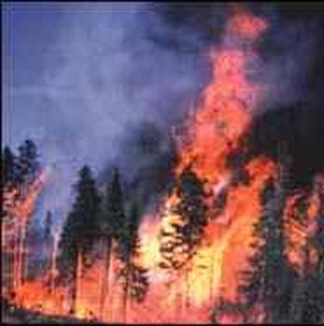
Numéro 3

Il y avait un feu dans la forêt aujourd’hui
le mois c’est………..

L’explication
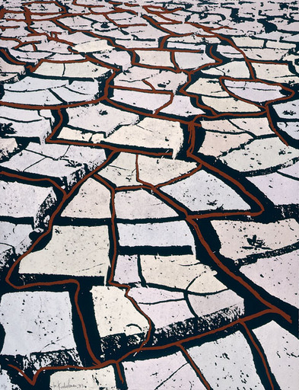
Numéro 4
- La terre est dure aujourd’hui
- le mois c’est
- L’explication
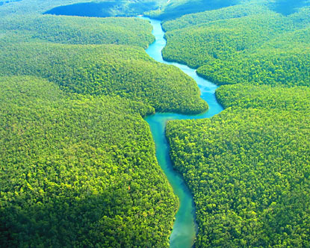
Numéro 5
- Les bancs de sable étaient couverts par le fleuve .
- Le mois c’est
- L’explication
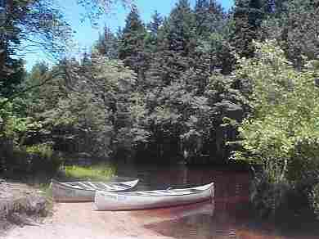
Numéro 6
- Le canoë s’enlise dans le sable
- Le mois c’est

- L’explication


Numéro 7
- Aujourd’hui c’est le jour le plus chaud de l’année .
- Le mois c’est :……………
- L’explication.

Numéro 8
- Aujourd’hui c’est le jour le plus frais de l’année .
- Le mois c’est:……..
- L’explication
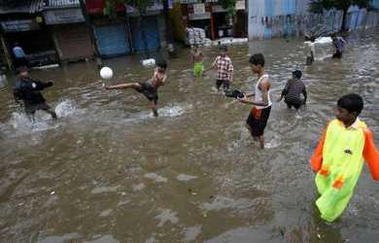
Numéro 9
- Aujourd’hui il y avait une innondation .
- Le mois c’est
- L’explication


Numéro 10
- Il a plu chaque jour
- le mois c’est
- L’explication

Vrai ou faux?
- Le fleuve n’a pas beacoup d’eau
- Il n’y avait pas beacoup de pluie
- Il y avait de la sécheresse
- Il y avait une innondation
- Il y avait beaucoup de pluie
- La forêt était détruite
- Le fleuve a beaucoup d’eau
- Il n’y avait pas beaucoup d’évaporation
- Il n’y avait pas beaucoup d’eau dans l’air
- Il n’y avait pas beaucoup de nuages
- La terre était très dure
- La forêt a disparu et le climat a changé

